２Ｄシューティングダンジョンゲーム

１ グループ名 JG(Java Game)作成委員会

２ 研 究 者 情報技術科 ３年３組１３番 佐藤 竜
２２番 谷 淳之介（代表者）
２９番 中村 政哉

３ 開発の動機と背景
昨年度にＣ言語を用いて授業内でゲームシステム「HOSAKAの不思議のダンジョン」を作成した。それ以降２Ｄダンジョンゲームシステムに興味を持ち、新たにシューティングゲームの要素を加え、より完成度の高い２Ｄシューティングダンジョンゲームシステムを開発することにした。
また、プログラミング技術でjava言語を学んでいるが、ゲームシステム開発のために必要な命令を習得し、高度なゲームプログラミングに挑戦する。

４ 概要と特徴
① 概要
このゲームは主人公を操作し、敵を倒しながらダンジョンを進み、最後の敵であるボスを倒すゲームとなっている。
「２Ｄシューティングダンジョンゲーム」とは、従来のダンジョンゲームにシューティングゲーム要素を加えることで成り立つ。主人公と敵は、互いに遠距離攻撃を持ち、緊張感のある戦闘を楽しむことができる。また、従来のダンジョンゲームと同様に主人公が行動しない限り、敵も動かないので、相手の行動を読みながら行動をしなければならない戦略性の高いゲームとなっている。

② 特徴
1) 主人公の操作の自由度が高い。
2) 敵の種類ごとに行動が異なるので、プレイヤーを飽きさせない。
3) 画像データの読み込みを効率的に行い、ゲーム進行がスムーズになっている。

５ 機能説明
「２Ｄシューティングダンジョン」ゲームの必要動作を説明する。
＝基本動作＝
①・・・キャラクタの移動に用いる。上下左右はそれぞれのカーソルキーに対応。
②・・・ショートカットキーに指定された行動を行う。ショートカットキー指定はメ ニュー画面で行う。あくまで便利機能なため、使用しなくてもよい。
③・・・基本的な行動を行う。
Ｚキー・・・通常攻撃 Ｘキー・・・武器攻撃
Ｃキー・・・メニュー Ｖキー・・・特殊攻撃１
Ｂキー・・・特殊攻撃２

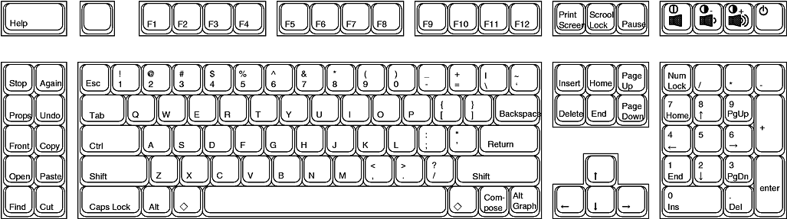
②

③ 図1―キーボード操作説明― ①

６ 考察
本システムの作成にあたって、プログラミングコンテストへ提出するため、ゲームシステムの基礎の完成度を重視した。システムの基礎は、「画像読み込み」「マップ生成」「敵の行動制御」の3つのclassから構成されている。
４の②の3)でも述べている通り、画像データをゲーム開始時に一括して読み込むようにしているため、ゲーム中でのデータアクセスが発生することなく、スムーズにゲームを楽しむことができる。
また、「２Ｄシューティングダンジョンゲーム」というジャンルは、敵との戦闘が主な魅力である。そのため、敵の行動アルゴリズムに特に力を入れて開発を行った。ダンジョン内の敵は、一度主人公を発見すると逃がすことなく、攻撃を仕掛けてくる。最後の敵であるボスは、主人公の位置や状態を的確に判断し、様々な攻撃で主人公に戦いを挑んでくる。

７ 今後の発展
システムの基礎は完成しているが、①マップの拡大、②敵・謎解きの追加、③バックグラウンドとなるストーリーの導入、④演出の充実などを追加し、総合的に完成度の高いゲームにしていく予定である。
最終的にはＵＳＢコントローラによる操作やゲーム難易度の選択も追加し、ユーザーが自身のもっとも遊びやすい環境でゲームを行うことができるシステムを目指していく。

８ キャラクタ・アイテム紹介



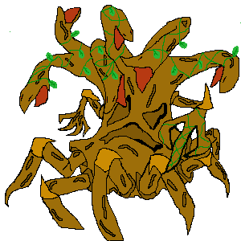

＝主人公＝ ＝敵１＝ ＝敵２＝ ＝ボス＝





＝武器１＝ ＝武器２＝ ＝回復＝ ＝鍵＝

９ 開発環境・動作環境
・開発環境
windows XP/vista/7
eclipse
jdk1_7_26
GIMP2
・動作環境
windows XP/vista/
必要メインメモリ2GB以上
Java version 7 .Update25

１０ 参考文献
JavaDrive 様
ＵＲＬ：http://www.javadrive.jp/
とほほのjava入門 様
ＵＲＬ：http://www.tohoho-web.com/java/index.htm

